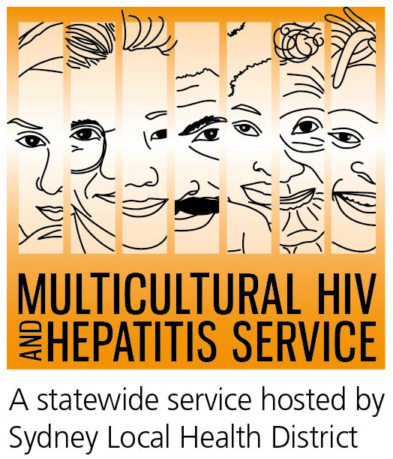
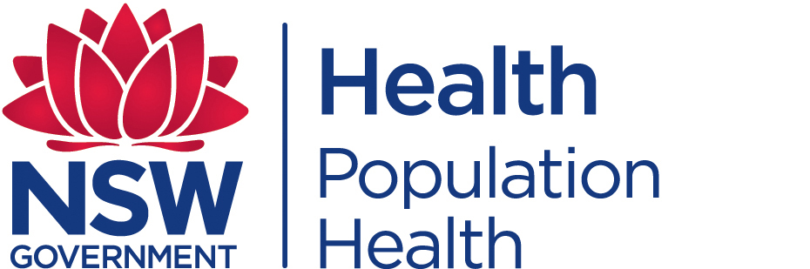
媒體發布
2016年5月31日

艾滋病活动倡导不同背景的人群获得艾滋病毒测试

这场活动（1-7 6月） ，希望包括那些來自不同文化背景的人群都可以得艾滋病毒测试。

此活动是新南威爾士州衛生部的一項舉措，旨在提高人們對艾滋病毒檢測重要性的認識，減少艾滋病毒的傳播。
多元文化艾滋病毒和肝炎服務中心（ MHAHS ）經理 芭芭拉女士說: “宣傳活动鼓勵同性戀和有同性戀活動的男性得到艾滋病毒檢測。它也要求
從感染艾滋病毒高風險國家來的人, 以及與從那些國家來的人有無保護性行為的人們得到測試:”
“在澳大利亞大約12％的艾滋病病毒感染者並不知道他們感染有艾滋病病毒。2014年大約30％後期診斷出艾滋病毒的新病例來自不同文化背景的人們, 包括由那些不知道已经感染的人们传播.與那些被及時診斷出有艾滋病病毒感染者相比, 後者的健康狀況較差;”芭芭拉女士說
澳大利亞中國醫師協會會長，李醫生(Dr Stephen Li)說: “及時被確診出艾滋病毒有很多好處，重要的是要得到艾滋病毒早期診斷，雖然你可能會覺得健康，感染仍然會損害你的健康。你診斷越早，就能越快接受治療，這樣你就可以過充實和健康的生活.” “許多來自不同文化背景的人群, 包括中國社會對艾滋病毒/艾滋病的认知度很低。耻辱感伴随着艾滋病毒, 使人很难谈及并导致测试时感到焦虑，以及担心被诊断为艾滋病病毒阳性和保密问题.”程女士說。
现在艾滋病毒测试,比以往更容易更快。提供高质量、安全和创新的艾滋病毒测试服务,如快速艾滋病毒测试,快速诊疗所,工作时间以外的和上门诊所,快速出结果和网上预约,都是新南威尔士州艾滋病毒测试的新时代。艾滋病家用檢測試劑盒可以在網上訂購。人们也可以在全科医生那里要求测试。”

多种语言的铲除艾滋活动为在2020年消除艾滋病积极推广以下三个步骤：

多测试 – 我们中的许多人都需要多进行测试，因为测试是能使未经诊断的感染降低和使治疗增加的唯一途径。多久测试一次完全取决于个人的生活方式和性行为模式。

澳洲的性健康诊所都提供免费和匿名的艾滋病毒测试。在性健康诊所，你无需提供全民保健医疗卡或你的真实
姓名。

早治疗 – 艾滋病药物的好处在于能提高患者的健康状况，使得艾滋病毒的数量降至无法测出的水平，从而大大降低传播艾滋病毒的可能性。

保安全 – 避孕套及其它降低传播危险的方法仍是战胜艾滋的核心战略。安全性行为仍是公众应当保持的一种文化。

艾滋病毒最常见的传染途径通过无保护的性接触。避孕套是防止传播艾滋病毒的最有效方法之一。

目前对艾滋病及其病毒尚无治愈方法或疫苗接种等，但有非常有效的治疗方法,可以大大降低艾滋病毒对身体造成的侵害。

欲知更多有关免费和保密的艾滋病毒测试,请与当地性健康诊所联系,在白页“SEXUAL”一栏表上可以查到。如需电话传译服务,在澳洲任何一个地方拨打131 450（只需付当地电话费用）致电服务机构和翻译沟通。此项服务也是保密的。
澳洲主要性健康诊所的联系电话:
新州:悉尼Sydney (02)9382 7440
利物浦Liverpool（02）9827 8022
墨尔本Melbourne （03）9341 6200
布里斯本Brisbane（07）3837 5611
阿德雷德Adelaide（08）8226 6025
珀斯 (08)9224 2178
霍巴特 (03) 6166 0990

媒体访问，请拨打电话9515 1234。

关于艾滋病毒/艾滋病
艾滋病是由艾滋病毒引起的一种疾病，它可以影响到所有文化，国家和宗教下的男人，女人和儿童。
根据联合国艾滋病合作项目的数据显示，至2014年底，全世界大约有3千6百万人是艾滋病毒携带者。同年，澳洲有多于2万7千人是确诊的艾滋病毒感染。
关于多元文化艾滋病及肝炎服务组织
多元文化艾滋病及肝炎服务组织位于悉尼地方卫生区管辖范围内，雇佣了包括亚洲语言在内的20多种语言背景的员工，包括亞洲和非洲語言，为新南威尔士州的艾滋病患者提供支持和帮助。员工严格遵循法律，为患者保密。各项服务都是免费的，也无需提供身份证明。详情请致电（02）9515 1234

